TRƯỜNG THCS  HUỲNH VĂN NGHỆ  ĐỀ CHÍNH THỨC  (Đề có 04 trang) | ĐỀ KIỂM TRA ĐÁNH GIÁ CUỐI KÌ I  NĂM HỌC 2022 - 2023  Môn: TOÁN - LỚP 6  Ngày kiểm tra: thứ Năm, ngày 22/12/2022  Thời gian làm bài: 90 phút (không kể thời gian phát đề)  (Lưu ý: Học sinh làm bài trên giấy thi)

ĐỀ BÀI:

I. PHẦN TRẮC NGHIỆM (3,0 điểm).
Mỗi câu sau đây đều có 4 lựa chọn, trong đó chỉ có một phương án đúng. Hãy ghi phương án em cho là đúng nhất vào giấy làm bài kiểm tra.
Ví dụ: Câu 1: Học sinh chọn phương án A, em ghi là Câu 1: A.

Câu 1. Tập hợp các số nguyên kí hiệu là:
A. $N$ B. $Z$ C. $R$ D. $Q$
Câu 2. Trong các khẳng định sau, khẳng định nào đúng?
A. Các số 0; –1; –3; –5 là các số nguyên âm.
B. Các số 0; ; 2; ; 4; 6 là các số nguyên âm.
C. Các số –2; –5; –8; –11 là các số nguyên âm.
D. Các số –2; –1; 0; 1; 2 là các số nguyên âm.
Câu 3. Cho a = 7. Số đối của số a là :
A. 7 B. 0 C. -7 và 7 D. -7
Câu 4. Trong các khẳng định sau, khẳng định nào sai?
A. –5 > 0 B. –4 < 4 D. –5 > –6 D. 13 < 14
Câu 5. Cho hai số nguyên a = 12 và b = -3. Chọn khẳng định đúng.
A. a là ước của b. B. b là bội của a.
C. a là bội của b. D. b chia hết cho a.
Câu 6. Cho số nguyên m = - 6. Chọn khẳng định đúng.
A. 4 là ước của m. B. 6 là bội của m.
C. -18 là ước của m. D. 0 là ước của m.
Câu 7. Trong các hình sau, hình nào là hình tam giác đều?

A B C D
A. Hình A
B. Hình B
C. Hình C
D. Hình D

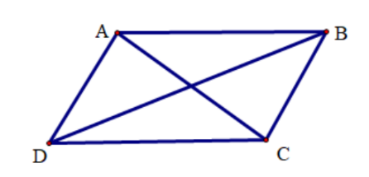
Câu 8. Cho hình bình hành ABCD. Khẳng định nào sau đây sai?
A. Hai cạnh AB và CD bằng nhau.
B. Hai cạnh AD và BC song song với nhau.
C. Hai đường chéo AC và BD bằng nhau.
D. Hai đường chéo AC và BD cắt nhau tại trung điểm của mỗi đường.
Câu 9. Danh sách học sinh nhóm 1 của lớp 6A.
STT | Họ và tên
1 | 0908281638
2 | Bùi Minh Tuyết
3 | Đoàn văn Khang
4 | Nguyễn văn Nam
Bạn cung cấp thông tin không hợp lí, có STT là mấy?
A. 1. B. 2. C. 3. D. 4
Câu 10. Kết quả kiểm tra thường xuyên môn Toán của học sinh lớp 6A2 được cho trong bảng sau:
Điểm
Số học sinh |  | 1 | 1 | 2 | 1 | 3 | 7 | 12 | 6 | 5
Số học sinh đạt từ 9 điểm trở lên là:
- 6 B. 15 C. 21 D. 12
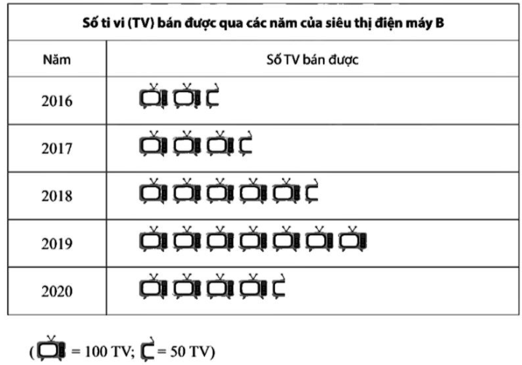
Câu 11. Số tivi (TV) bán được qua các năm của siêu thị điện máy B được ghi nhận như bảng ở hình bên. Số tivi bán được trong năm 2020 là:
A. 350 tivi
B. 450 tivi
C. 600 tivi
D. 400 tivi.

Câu 12. Bạn Bình tìm hiểu về số bóng đèn bán được ở cửa hàng A và thống kê như biểu đồ sau:
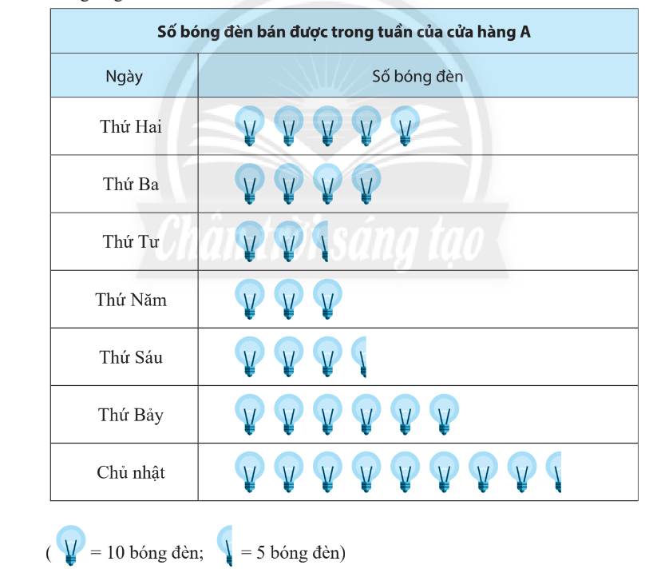

Ngày nào trong tuần cửa hàng bán được ít bóng đèn nhất?
A. Thứ Năm
B. Thứ Tư
C. Thứ Ba
D. Thứ Sáu
II. PHẦN TỰ LUẬN (7,0 điểm)
Bài 1: (1,0 điểm)
a) Thực hiện phép tính: $5^{2025}:5^{2022}-200:2^{3}+2^{4}:4$
b) Tìm số tự nhiên x biết: $80+\left(x-20\right)=6^{2}.5$
Bài 2: (1,5 điểm) Cho các số nguyên sau: -3; 4; 0; 2; -5
a) Sắp xếp các số nguyên trên theo thứ tự tăng dần.
b) Biểu diễn các số nguyên đã cho trên cùng một trục số.
Bài 3: (1,0 điểm) Liệt kê tất cả các ước của số nguyên a = -8.
Bài 4: (1,0 điểm)
Một đội y tế gồm 150 bác sĩ và 90 y tá. Có thể chia đội y tế đó thành bao nhiêu tổ để số bác sĩ cũng như số y tá được chia đều vào mỗi tổ? Biết rằng số tổ là ước của 20 và số tổ trong khoảng từ 6 đến 25 tổ.
Khi đó, mỗi tổ có bao nhiêu bác sĩ, bao nhiêu y tá?
Bài 5: (1,0 điểm)
Một mảnh đất hình chữ nhật có chu vi là 150 m, chiều rộng là 25 m. Tìm chiều dài và tính diện tích mảnh đất trên.
Bài 6: (1,5 điểm) Biểu đồ tranh dưới đây cho biết số giỏ trái cây bán được của 6 cửa hàng.
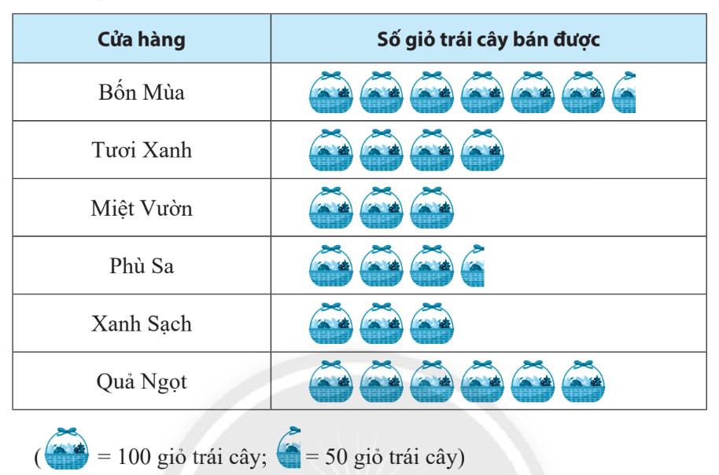

a) Tính số giỏ trái cây bán được của cửa hàng Phù Sa.
b) Tính tổng số giỏ trái cây bán được của 6 cửa hàng.
-HẾT-

HƯỚNG DẪN BIỂU ĐIỂM CHẤM KIỂM TRA CUỐI KÌ I – NĂM HỌC 2022-2023
MÔN: TOÁN - LỚP 6
ĐỀ CHÍNH THỨC
I. PHẦN TRẮC NGHIỆM (4,0 điểm).

Câu | A | B | C | D | Câu | A | B | C | D | Câu | A | B | C | D | Câu | A | B | C | D
1 |  | X |  |  | 4 | X |  |  |  | 7 |  |  |  | X | 10 |  |  | X
2 |  |  | X |  | 5 |  |  | X |  | 8 |  |  | X |  | 11 |  | X
3 |  |  |  | X | 6 |  | X |  |  | 9 | X |  |  |  | 12 |  | X
II. PHẦN TỰ LUẬN.
Câu hỏi
  Nội dung | Thang điểm
Bài 1 (1,0đ)
  a) $$5^{2025}:5^{2022}-200:2^{3}+2^{4}:4$$
  =$${ 5}^{3}-200 :8+16: 4$$ | 0,25
  = 125 – 25 + 4
  = 104 | 0,25
  b) $$80+\left(x-20\right)=6^{2}.5$$
  $$80+\left(x-20\right)=180$$
  x – 20 = 180 – 80 | 0,25
  x – 20 = 100
  x = 100 + 20
  x = 120 | 0,25
Bài 2 (1,5đ)
  a) Sắp xếp các số nguyên trên theo thứ tự tăng dần: –5; –3; 0; 2; 4 | 0,75
  b) Biểu diễn đúng các số nguyên trên cùng một trục số. | 0,75
  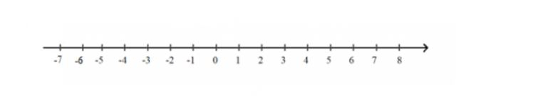
Bài 3 (1,0đ)
  Các ước của số nguyên a = –8 là: –1; 1; –2; 2; –4; 4; –8; 8. | 0,25 x 4
Bài 4 (1,0đ)
  Gọi số tổ là b, b>0
  Theo đề bài ta có: $$150⋮b và 90⋮b$$
  $$Nên b∈ƯC\left(150, 90\right) và có khoảng 6 đến 25 tổ, b∈Ư(20$$ | 0,25
  Ta có: ƯCLN(150,90) = 30
  ƯC(150,90) = Ư(30) = { 1;2;3;5;6;10;15;30} | 0,25
  Vì
  nên chọn b = 10
  Suy ra số tổ là 10 tổ  15 bác sĩ (vì 150:10=15); 9 y tá (vì 90:10=9) | 0,25  0,25
Bài 5 (1,0đ)
  Nửa chu vi mảnh đất hình chữ nhật là: 150 : 2 = 75(m) | 0.25
  Chiều dài mảnh đất trên là: 75 – 25 = 50 (m) | 0,25
  Diện tích mảnh đất trên là: 50 . 25 = 1250 (m²) | 0,25 + 0,25
Bài 6 (1,5đ)
  Số giỏ trái cây bán được của cửa hàng Phù Sa:
  3 . 100 + 50 = 350 (giỏ) | 0,25 + 0,25
  Tổng số giỏ trái cây của 6 cửa hàng là:
  25.100 + 2. 50 = 2600 (giỏ) | 0,75+0,25

1A. KHUNG MA TRẬN ĐỀ KIỂM TRA CUỐI HỌC KÌ 1 TOÁN – LỚP 6

TT | Chủ đề | Nội dung/Đơn vị kiến thức | Mức độ đánh giá |  |  |  |  |  |  |  |  |  |  |  |  |  |  |  | Tổng % điểm
TT | Chủ đề | Nội dung/Đơn vị kiến thức | Nhận biết |  |  |  | Thông hiểu |  |  |  | Vận dụng |  |  |  | Vận dụng cao |  |  |  | Tổng % điểm
TT | Chủ đề | Nội dung/Đơn vị kiến thức | TN | TG | TL | TG | TN | TG | TL | TG | TN | TG | TL | TG | TN | TG | TL | TG | Tổng % điểm
1 | Số tự nhiên  (20 tiết) | Các phép tính với số tự nhiên. Phép tính luỹ thừa với số mũ tự nhiên |  |  |  |  |  |  |  |  |  |  | 2  1Đ | 14p |  |  |  |  | 20
1 | Số tự nhiên  (20 tiết) | Tính chia hết trong tập hợp các số tự nhiên. Số nguyên tố. Ước chung và bội chung |  |  |  |  |  |  |  |  |  |  |  |  |  |  | 1  1Đ | 15p | 20
2 | Số nguyên (14 tiết) | Số nguyên âm và tập hợp các số nguyên. Thứ tự trong tập hợp các số nguyên | 4  1Đ | 10p |  |  |  |  | 2  1,5Đ | 10p |  |  |  |  |  |  |  |  | 40
2 | Số nguyên (14 tiết) | Các phép tính với số nguyên. Tính chia hết trong tập hợp các số nguyên | 2  0,5Đ | 5p | 1  1Đ | 4p |  |  |  |  |  |  |  |  |  |  |  |  | 40
3 | Các hình phẳng trong thực tiễn  (10 tiết) | Tam giác đều, hình vuông, lục giác đều | 1  0,25Đ | 2,5p |  |  |  |  |  |  |  |  |  |  |  |  |  |  | 15
3 | Các hình phẳng trong thực tiễn  (10 tiết) | Hình chữ nhật, hình thoi, hình bình hành, hình thang cân | 1  0,25Đ | 2,5p |  |  |  |  |  |  |  |  |  |  |  |  |  |  | 15
3 | Các hình phẳng trong thực tiễn  (10 tiết) | Chu vi và diện tích một số hình trong thực tiễn |  |  |  |  |  |  | 1  1Đ | 5p |  |  |  |  |  |  |  |  | 15
4 | Một số yếu tố thống kê  (8 tiết) | Thu thập, phân loại, biểu diễn dữ liệu theo các tiêu chí cho trước | 1  0,25Đ | 2,5p |  |  |  |  |  |  |  |  |  |  |  |  |  |  | 25
4 | Một số yếu tố thống kê  (8 tiết) | Mô tả và biểu diễn dữ liệu trên các bảng, biểu đồ | 3  0,75Đ | 7,5p |  |  |  |  | 1  0,5Đ | 5p |  |  |  |  |  |  |  |  | 25
4 | Một số yếu tố thống kê  (8 tiết) | Hình thành và giải quyết vấn đề đơn giản xuất hiện từ các số liệu và biểu đồ thống kê đã có |  |  |  |  |  |  |  |  |  |  | 1  1Đ | 7p |  |  |  |  | 25
Tổng: Số câu  Điểm |  |  | 12  3Đ |  | 1  1Đ |  | 0  0Đ |  | 4  3Đ |  | 0  0Đ |  | 3  2Đ |  | 0  0Đ |  | 1  1Đ |  | 12TN  9TL
Tỉ lệ % |  |  | 40% |  |  |  | 30% |  |  |  | 20% |  |  |  | 10% |  |  |  | 100%
Tỉ lệ chung |  |  | 70% |  |  |  |  |  |  |  | 30% |  |  |  |  |  |  |  | 100%
Chú ý: Tổng tiết : 52 tiết

1B. BẢN ĐẶC TẢ MA TRẬN ĐỀ KIỂM TRA CUỐI HỌC KÌ 1 TOÁN – LỚP 6

TT | Chương/Chủ đề |  | Mức độ đánh giá | Số câu hỏi theo mức độ nhận thức
TT |  |  | Mức độ đánh giá | Nhận  biết |  | Thông hiểu |  | Vận dụng |  | Vận  dụng cao
1 | Tập hợp các số tự nhiên | Các phép tính với số tự nhiên. Phép tính luỹ thừa với số mũ tự nhiên. | Vận dụng:  – Thực hiện được các phép tính: cộng, trừ, nhân, chia trong tập hợp số tự nhiên.  – Vận dụng được các tính chất giao hoán, kết hợp, phân phối của phép nhân đối với phép cộng trong tính toán.  – Thực hiện được phép tính luỹ thừa với số mũ tự nhiên; thực hiện được các phép nhân và phép chia hai luỹ thừa cùng cơ số với số mũ tự nhiên.  – Vận dụng được các tính chất của phép tính (kể cả phép tính luỹ thừa với số mũ tự nhiên) để tính nhẩm, tính nhanh một cách hợp lí.  – Giải quyết được những vấn đề thực tiễn (đơn giản, quen thuộc) gắn với thực hiện các phép tính (ví dụ: tính tiền mua sắm, tính lượng hàng mua được từ số tiền đã có, ...). |  |  |  |  | 2TL  (TL1a, 1b)
1 | Tập hợp các số tự nhiên | Tính chia hết trong tập hợp các số tự nhiên. Số nguyên tố. Ước chung và bội chung | Vận dụng cao:  – Vận dụng được kiến thức số học vào giải quyết những vấn đề thực tiễn (phức hợp, không quen thuộc). |  |  |  |  |  | 1TL  (TL4)
2 | Số nguyên | Số nguyên âm và tập hợp các số nguyên. Thứ tự trong tập hợp các số nguyên | Nhận biết:  – Nhận biết được số nguyên âm, tập hợp các số nguyên.  – Nhận biết được số đối của một số nguyên.  – Nhận biết được thứ tự trong tập hợp các số nguyên.  – Nhận biết được ý nghĩa của số nguyên âm trong một số bài toán thực tiễn. | 4TN  (TN1,2,3,4)
2 | Số nguyên |  | Thông hiểu:  – Biểu diễn được số nguyên trên trục số.  – So sánh được hai số nguyên cho trước. |  | 2TL  (TL2a, 2b)
2 | Số nguyên | Các phép tính với số nguyên. Tính chia hết trong tập hợp các số nguyên | Nhận biết :  – Nhận biết được quan hệ chia hết, khái niệm ước và bội trong tập hợp các số nguyên. | 2TN  (TN5,6)  1TL  (TL3)
3 | Các hình phẳng trong thực tiễn | Tam giác đều, hình vuông, lục giác đều | Nhận biết:  – Nhận dạng được tam giác đều, hình vuông, lục giác đều. | 1TN  (TN7)
3 | Các hình phẳng trong thực tiễn | Hình chữ nhật, hình thoi, hình bình hành, hình thang cân. | Nhận biết  – Mô tả được một số yếu tố cơ bản (cạnh, góc, đường chéo) của hình chữ nhật, hình thoi, hình bình hành, hình thang cân.  - Nhận dạng được hình chữ nhật, hình thoi, hình bình hành, hình thang cân. | 1TN  (TN8)
3 | Các hình phẳng trong thực tiễn | Chu vi và diện tích một số hình trong thực tiễn | Thông hiểu  – Giải quyết được một số vấn đề thực tiễn (đơn giản, quen thuộc) gắn với việc tính chu vi và diện tích của các hình đặc biệt nói trên (ví dụ: tính chu vi hoặc diện tích của một số đối tượng có dạng đặc biệt nói trên,...). |  | 1TL  (TL5)
4 | Một số yếu tố thống kê | Thu thập, phân loại, biểu diễn dữ liệu theo các tiêu chí cho trước | Nhận biết:  – Nhận biết được tính hợp lí của dữ liệu theo các tiêu chí đơn giản. | 1TN  (TN9)
4 | Một số yếu tố thống kê | Mô tả và biểu diễn dữ liệu trên các bảng, biểu đồ | Nhận biết:  – Đọc được các dữ liệu ở dạng: bảng thống kê; biểu đồ tranh; | 3TN  (TN10,11,12)
4 | Một số yếu tố thống kê | Mô tả và biểu diễn dữ liệu trên các bảng, biểu đồ | Thông hiểu:  – Mô tả được các dữ liệu ở dạng: bảng thống kê; biểu đồ tranh; |  | 1TL  (TL6a)
4 | Một số yếu tố thống kê | Hình thành và giải quyết vấn đề đơn giản xuất hiện từ các số liệu và biểu đồ thống kê đã có | Vận dụng:  – Giải quyết được những vấn đề đơn giản liên quan đến các số liệu thu được ở dạng: bảng thống kê; biểu đồ tranh; |  |  |  | 1TL  (TL6b)

